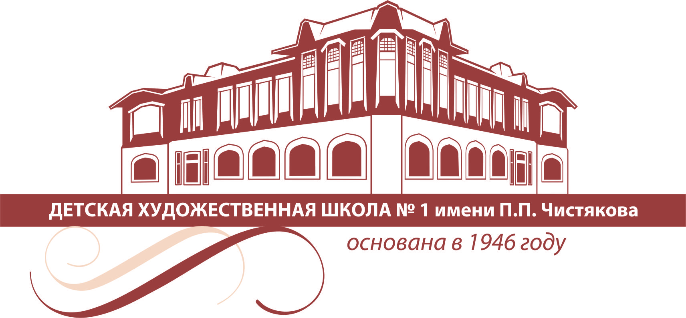
Городской ресурсный центр «Изобразительное искусство»
(МБУК ДО ДХШ № 1 имени П.П. Чистякова)

ПАМЯТКА
для родителей обучающихся в ДХШ № 1 имени П.П. Чистякова

Уважаемые родители!

Для получения актуальной, полной и достоверной информации о деятельности МБУК ДО «Детская художественная школа № 1 имени П.П. Чистякова» предлагает использовать следующие информационные источники:

- Сайт Управления культуры Администрации города Екатеринбурга (учредитель школы) - http://культура.екатеринбург.рф/
- Официальный сайт школы – http://артшкола1.екатеринбург.рф/
- Официальная группа школы в социальных сетях - https://vk.com/pionerart_ru
- Сайт образовательного проекта школы «АртПоколение» - http://artpokolenie.ru/
- Группа проекта «АртПоколение» в социальных сетях - https://vk.com/artpokolenie
- Сайт «Виртуальный музей детского творчества учащихся Екатеринбурга» http://ekaart.ru/

С 1 января 2017 года также доступна мобильная версия официального сайта школы (для планшетов и смартфонов), где вы также сможете найти:

- о приемной компании и образовательных программах школы;
- расписание занятий и информацию о проведении родительских собраний;
- новостную информацию о мероприятиях школы и городского ресурсного центра «Изобразительное искусство»;
- информацию о выездной пленэрной практике и конкурсно-выставочной деятельности обучающихся и преподавателей;
- узнать о проводимых в школе социальных акциях и о работе школьной библиотеки;
- увидеть выпуски программы «Новости культурной жизни», созданные учащимися школы из детской телевизионной студии юных художников «Палитра-ТВ»;
- и многое другое.

Миссия ДХШ № 1 имени П.П. Чистякова:
создание современной открытой культурно-образовательной среды, основанной на лучших традициях академического художественного образования и способствующей всестороннему развитию творческого потенциала всех участников образовательного процесса

Цели развития ДХШ № 1 имени П.П. Чистякова:
- обеспечение условий для эффективного развития и модернизации образовательного процесса в условиях ДХШ № 1 имени П.П.Чистякова в соответствии с приоритетами государственной политики в области культуры и искусства;
- поддержание высокого качества уникальной системы начального художественного образования в общей системе непрерывного художественного образования, сложившейся в России и Уральском регионе;
- развитие образа «Школы с открытыми границами» - образовательного учреждения, открытого для всех желающих заниматься художественным творчеством;
- обеспечение гарантированного сохранения и развития традиций отечественного академического художественного образования в процессе адаптации к происходящим в сфере культуры, искусства и художественного образования инновационным процессам;
- обеспечение устойчивого инновационного развития образовательного учреждения в соответствии с целевой программой развития системы образовательных учреждений в сфере культуры и искусства Екатеринбурга.

